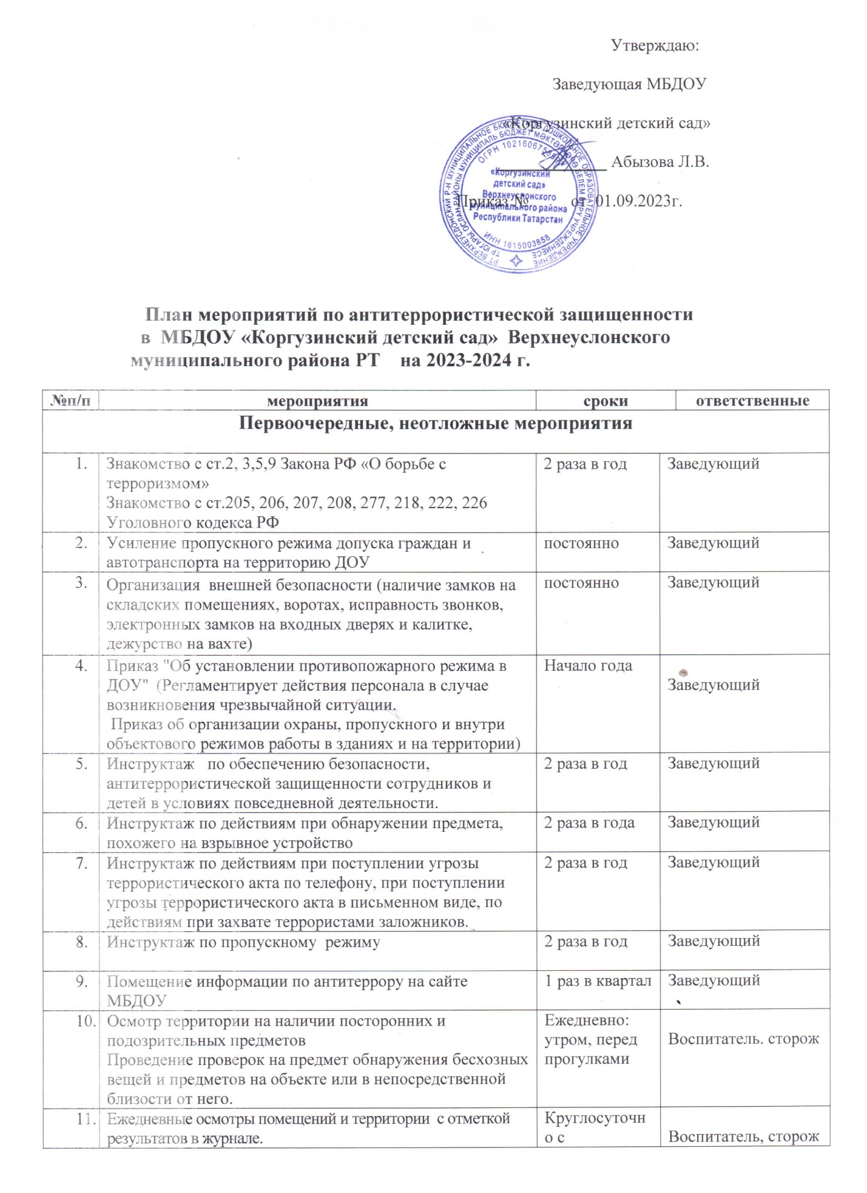

 |  | Регистрация всех посетителей в журнале | Ежедневно | Заведующий
 |  | Организация встречи с представителем УВД с проведением бесед | 2 раза в год | Заведующий
 |  | Проведения встреч с сотрудниками правоохранительных органов. | 2 раза в год | Заведующий
 |  | Проведение командно-штабные учения с администрацией ДОУ, должностными лицами ГО и тренировки с сотрудниками ДОУ по действиям при возникновении угрозы совершения террористического акта. | 1 раза в год | Заведующий
 |  | Постоянное содержание в порядке подсобные помещения и запасные выходы из ДОУ, которые должны быть закрыты и опечатаны. Проверка состояния ограждений, обеспечение контроля за освещенностью территории ДОУ в темное время суток проверка наличия и исправности средств пожаротушения и т.д. | постоянно | Заведующий. сторож
 |  | Обеспечение контроля за вносимыми (ввозимыми) на территорию ДОУ грузами и предметами ручной клади, своевременным вывозом твердых бытовых отходов | постоянно | Заведующий, помощник воспитателя
 |  | Педагогам прибывать на свои рабочие места за 10-15 минут до начала приема детей с целью проверки их состояния на предмет отсутствия посторонних и подозрительных предметов. | постоянно | Заведующий
 |  | Проведение практического занятия по отработке действий с огнетушителем | 2 раза год | воспитатель
 |  | Разработка инструкций и памяток о порядке действий в случае угрозы совершения террористического акта, информационных плакатов. | 1 раз в год | Заведующий. воспитатель
 |  | Организация дежурства на время проведения мероприятий | Новогодние праздники, выпускной | Заведующий
 |  | Контроль за исправностью работы систем АПС | ежедневно | заведующий
 |  | Контроль за состоянием тревожной кнопки | ежедневно | Заведующий
 |  | Анализ работы по антитеррористической защищенности ДОУ | Май | Заведующий
Работа с детьми
1 | Занятия, тематические беседы: «Как я должен поступать»;  «Как вызвать полицию»; «Правила поведения в транспорте»; «Когда мамы нет дома»; «Военные профессии» |  | Согласно перспективного плана |  | Воспитатели
2 | Организация встреч с сотрудниками правоохранительных органов по темам: «Сущность терроризма», «Дисциплинированность и бдительность – в чем выражается их взаимосвязь?» |  | 2 раза в год |  | Воспитатели
3 | Проведение занятий ОБЖ в группах |  | Согласно календарного плана групп |  | Воспитатели
4 | Проведение тактико-практических учений по отработке эвакуаций детей при возникновении ЧС: природного и техногенного характера |  | ежеквартально |  | Воспитатели
5 | Изготовление наглядных пособий по материалам бесед |  | Согласно календарного плана |  | Воспитатели
6 | Работа по комплектам плакатов по действиям в ЧС |  | согласно календарного плана |  | Воспитатели
7 | Организация выставки детских рисунков: «Чтобы не было беды» |  | согласно календарного плана |  | Воспитатели
8 | Развлечение «Мы голосуем за мир» |  | май |  | Воспитатели  Музыкальный руководитель
9 | Образовательные ситуации «Правила поведения или как я должен поступить» |  | Согласно календарного плана |  | Воспитатели
Работа с родителями
1 | Проведение бесед с родителями о режиме посещения ДОУ |  | ежемесячно |  | Воспитатели
2 | Проведение родительских собраний с включением тематики по антитеррору |  | 2 раза в год |  | Воспитатели
3 | Оформление информационных стендов (папки-передвижки, консультационные папки, памятки, буклеты и т. п.); |  | ежемесячно |  | Воспитатели
.

